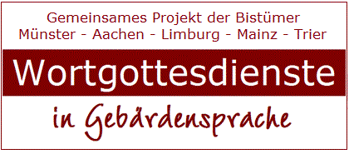

**Wortgottesdienst im November 2019**

**Thema: Leistung und Inklusion**

**Eingangsgebärdenlied: Alles was du brauchst *(grüne Farbe: ALLE)***

**Alles was du brauchst,**

**alles was du brauchst.**

**Gott gibt dir, was du brauchst,**

**nicht zu wenig, nicht zu viel.**

**Alles was du brauchst,**

**alles was du brauchst.**

**Nur was du brauchst,**

**und das reicht aus.**

**Alles was du brauchst,**

**alles was du brauchst.**

**Miteinander leben,**

**jeden Tag neu,**

**anderen etwas geben,**

**für alle genug da.**

**Alles was du brauchst,**

**alles was du brauchst.**

**Einleitung**

Das Wort Gottes wichtig für unser Leben.

Es ist wichtig für unseren Alltag.

Im Alltag erleben wir: es kommt auf unsere Leistung an!

Alle Menschen kennen das Wort „Leistung“.

Aber denken alle das gleiche, wenn sie von Leistung gebärden?

Leistung wird immer bewertet:

Im Sport, in der Schule, bei der Arbeit – auch in der Kirche?

In der UN Behindertenrechtskonvention steht:

Jeder Mensch ist viel wert. Gilt auch, wenn wir leisten müssen?

Wie können wir mit Leistung umgehen, wenn wir Inklusion wollen?

Darüber möchten wir heute im Gottesdienst nachdenken.

Wir wollen auf Gottes Wort schauen.

Was bedeutet Leistung für Gott, der alles geschaffen hat?

Was schaffen wir. Was, wenn wir nicht schaffen?

Mit diesen Fragen stehen wir vor dir, guter Gott.

**KREUZZEICHEN - LITURGISCHER GRUSS**

Im Namen des Vaters, des Sohnes und das Heiligen Geistes.

Freude, Liebe und Frieden von Gott, dem Vater und von Jesus Christus, sei mit uns allen!

**Amen.**

**Schuldbekenntnis / Gebärdenlied:**

Meine engen Grenzen,

meine kurze Sicht  
bringe ich vor dich.  
Wandle in Weite,

Herr, erbarme dich

**Herr, erbarme dich**

Meine ganze Schwäche,

was mich drückt und lähmt  
bringe ich vor dich.  
Wandle in Stärke,

Herr, erbarme dich

**Herr, erbarme dich**

Mein verlorenes Vertrauen,

meine Ängstlichkeit  
bringe ich vor dich.  
Wandle in Wärme,

Herr, erbarme dich

**Herr, erbarme dich**

Meine tiefe Sehnsucht

nach Sicherheit  
bringe ich vor dich.  
Wandle in Heimat,

Herr, erbarme dich

**Herr, erbarme dich**

**VERGEBUNGSBITTE**

Barmherziger Gott, dein Sohn, Jesus ist unser Bruder.

In Worten und Taten hat er von dir und deiner großen Liebe gebärdet.

So können wir glauben, dass du uns liebst wie wir sind –

mit unseren Schwächen und Fehlern,

mit unseren Sprüngen und Brüchen,

mit unseren Stärken und guten Seiten.

**AMEN.**

**TAGESGEBET**

Gott,

du bist gerecht.

Aber deine Gerechtigkeit ist anders.

Anders als wir kennen.

Gegen unsere Erwartung bist du da.

In einem einfachen Arbeiter.

In einer Ärztin, die hilft.

Komm zu uns.

Hilf uns.

Jeden Tag.

Segne uns.

**Amen.**

**EVANGELIUM nach Matthäus 20, 1-16**

Jesus lehrte: „Das Himmelreich ist wie ein Gutsbesitzer.

Er ging in der Früh auf den Markt, um Arbeiter für seinen Weinberg aufzunehmen. Er versprach ihnen einen Denar (= Geldstück; Tageslohn). Dann schickte er sie in seinen Weinberg.

Am Vormittag ging er wieder auf den Markt. Viele saßen dort und warteten auf Arbeit. Er schickte auch sie in den Weinberg. Er versprach ihnen gerechten Lohn.

Zu Mittag und am Nachmittag ging er wieder hin und machte es genauso.

Gegen Abend kam er wieder auf den Markt. Einige Männer standen dort. Er fragte sie: „Warum habt ihr den ganzen Tag nicht gearbeitet?“

Sie antworteten ihm: „Niemand hat uns aufgenommen“ Er schickte sie auch noch in den Weinberg.

Am Abend befahl der Herr des Weinberges seinem Verwalter:

„Ruf die Arbeiter und bezahle sie. Zuerst nimm die letzten und dann die ersten.“ Alle kamen und bekamen einen Denar.

Die ersten hofften, mehr zu bekommen.

Sie bekamen auch einen Denar. Da murrten die und sagen:

„Die letzten haben nur eine Stunde gearbeitet. Wir haben den ganzen Tag gearbeitet. Wir haben in der Hitze gearbeitet. Du hast uns den gleichen Lohn gegeben wie den letzten.“

Da sagte der Gutsherr: „Mein, Freund, dir geschieht kein Unrecht.

Ich habe dir einen Denar versprochen. Er gehört dir. Nimm ihn und geh. Ich schenke den anderen genau so viel. Ich kann verschenken, was ich will. Bist du vielleicht neidig, weil ich gut bin?“

So werden die Letzten die Ersten sein und die Ersten die Letzten.“

Frohe Botschaft von Jesus Christus. **Lob, sei dir Christus.**

**Auslegung:**

Die Menschen denken: Wer lange arbeitet soll mehr Geld bekommen.



Sie sagen: Die Arbeit war schwer. Wir haben in der Hitze gearbeitet. Wer schwer arbeitet, soll mehr Geld verdienen.

Wer leichte Arbeit hat, soll weniger Geld verdienen.

Wer nur kurz arbeitet, soll auch weniger Geld verdienen.

Welche Arbeit ist schwer? Welche Arbeit ist leicht?



Manager machen einen Vertrag. Ist diese Arbeit schwer?

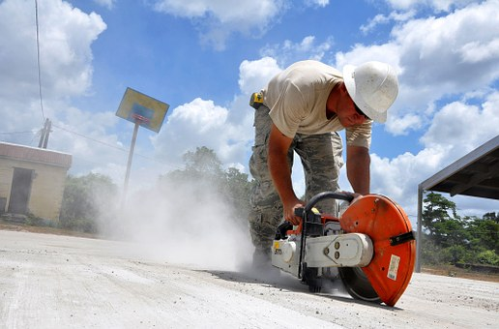

Ein Mann schneidet Asphalt. Ist diese Arbeit schwer?

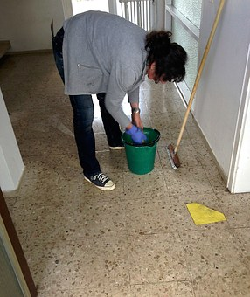

Eine Frau putzt den Hausflur. Ist diese Arbeit schwer?

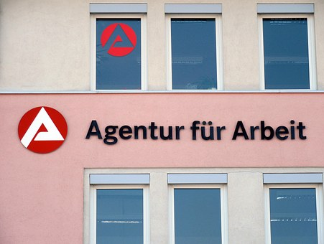

Viele Menschen bekommen keinen Arbeitsplatz. Sie haben keine Arbeit.

Gott will, dass alle Menschen gut leben können. Die Menschen sollen tun, was sie können. Auch die Arbeiter, die spät eingestellt worden sind, haben gearbeitet.

Der Gutsbesitzer gibt allen Arbeit. Alle können etwas leisten. Aber nicht alle können genau das gleiche leisten.

Alle bekommen gleich viel Lohn. Sie bekommen, was sie für ein gutes Leben brauchen.

So ist die Welt leider nicht. Aber so ist Gottes Gerechtigkeit.

Gott schaut auf alle Menschen gleich. Er unterscheidet nicht danach, was die Menschen leisten können. Gott ist gerecht.

**GEBÄRDENLIED**

2 Personen, einer spricht rot und der andere blau, grün alle)

Menschen weiß Menschen schwarz

Menschen schlank Menschen dick

Menschen groß Menschen klein

Menschen stark Menschen schwach

**Komm, Komm, Komm, Komm,**

**Du Gott bei uns Mitte,**

**Glücklich Tag – glücklich Tag**

**Du uns zusammen feiern,**

**Du Gott Mitte – Halleluja**

Menschen traurig Menschen glücklich

Menschen reich Menschen arm

Menschen alt Menschen jung

Menschen gesund Menschen krank

**Komm, Komm, Komm, Komm,**

**Du Gott bei uns Mitte,**

**Glücklich Tag – glücklich Tag**

**Du uns zusammen feiern,**

**Du Gott Mitte – Halleluja**

Menschen nah Menschen weit

Menschen Christen Menschen andere Religion

Menschen Glaube Menschen zweifeln

Menschen hier-Erde Menschen Dort-Himmel

**Komm, Komm, Komm, Komm,**

**Du Gott bei uns Mitte,**

**Glücklich Tag – glücklich Tag**

**Du uns zusammen feiern,**

**Du Gott Mitte – Halleluja, halleluja, halleluja**

**FÜRBITTEN**

Gott, du kennst alle Menschen.

Du kennst unsere Schwächen und Stärken.

**Hilf uns, wenn wir schwach. Zeig unsere Stärken.**

**Gott hilf uns.**

Gott, du kennst alle Menschen.

Oft wir stolz und denken:

Super, was ich alles kann!

**Hilf uns, zu sehen, was andere Menschen können.**

**Gott hilf uns.**

Gott, du kennst alle Menschen.

Wir wissen oft nicht, was in unserem Leben wichtig.

**Hilf uns, eine Antwort finden.**

**Gott hilf uns.**

Gott, du kennst alle Menschen.

Wir bitten dich. Sei bei uns, damit wir Wege zu guten Leben finden.

Mit unseren Stärken und Schwächen.

**Amen.**

**VATER UNSER**

**SCHLUSSGEBET und SEGEN**

Jesus Christus, du hast deinen Tisch gedeckt für alle.

Dein Herz ist weit.

Deine Liebe geht bis zum Himmel.

Gott und Vater, du segnest alle Menschen.

Du versprichst uns Gemeinschaft mit dir.

Heiliger Geist, du gibst allen Stärke.

Du bist treu.

Gott, deine Liebe umschließt uns.

Hilf uns, das zu spüren

am Körper, im Herzen und im Geist.

**Amen.**

Es segne uns der Vater und der Sohn und der Heilige Geist.

**Amen.**

Lasst uns gehen in Frieden!

**Dank sei Gott, dem Herrn.**

***Martin Merkens****,*

*Referat Seelsorge für Menschen mit Behinderung im Bistum Münster*

***Karsten Kißler*** *und* ***Michael Rubbert****, Greven,*

*Wortgottesdienstleiter im Bistum Münster*

Die Bilder sind von www.pixabay.com

wgd.kath-gl.de

wgd.holger-meyer.net

Redaktion: Holger Meyer